# 传递依赖

【参考：《Maven实战》P65】

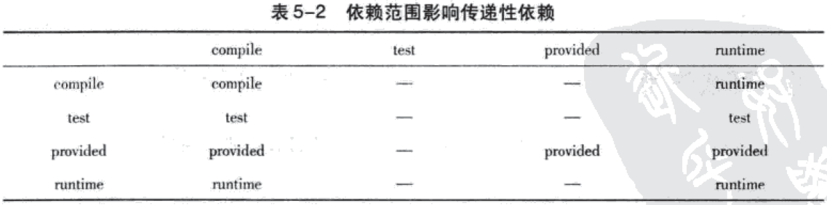

最左边一列表示第一直接依赖范围，最上面一行表示第二直接依赖范围，中间的交叉单元格则表示传递性依赖范围。